Chcesz wstąpić do Wojska Polskiego? Wybierz swoją drogę...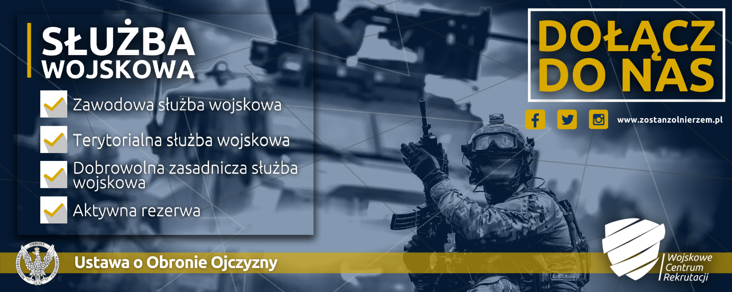
Wojsko to wyzwanie.
Możesz sprawdzić siłę swojego charakteru oraz realizować plany zawodowe i ambicje. Masz niepowtarzalną szansę, by spotkać ludzi myślących tak jak Ty, by poszerzyć wiedzę w wielu unikatowych dziedzinach, poznać najnowocześniejszy sprzęt wojskowy oraz zdobyć i rozwijać umiejętności, które są niedostępne poza wojskiem.
Plusów jest więcej
Jeśli na przykład wybierzesz karierę żołnierza zawodowego to możesz liczyć na stabilne
i atrakcyjne wynagrodzenie z licznymi dodatkami, kursy i szkolenia specjalistyczne, w tym językowe, jasno określoną ścieżkę awansu oraz pewną emeryturę w przyszłości.
W wojsku możesz wykorzystać swoje kwalifikacje, zdolności, wiedzę i wykształcenie.
Służba jest także okazją do zdobycia nowych doświadczeń i kwalifikacji. Jeśli jednak nie masz specjalistycznych kwalifikacji, droga do wojska nie jest dla Ciebie zamknięta. W armii istnieje spójny system umożliwiający podnoszenie kwalifikacji i zdobywanie nowych umiejętności.
Wybierz swoją drogę...
DOBROWOLNA ZASADNICZA SŁUŻBA WOJSKOWA (DZSW)
Jeżeli nie pełniłeś służby wojskowej, możesz odbyć przeszkolenie wojskowe i w przyszłości zasilić rezerwy albo wstąpić do armii zawodowej.
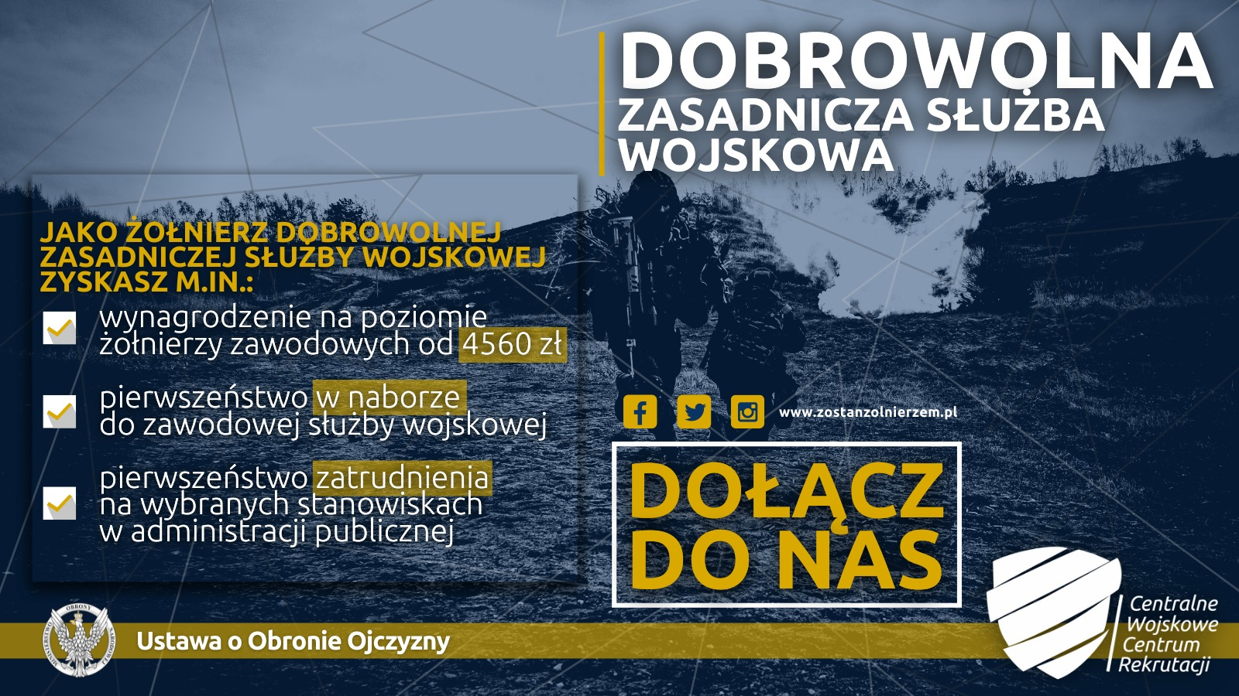
TERYTORIALNA SŁUŻBA WOJSKOWA (TSW)
TSW daje możliwość połączenia dotychczasowej aktywności w tym pracy czy nauki ze służbą ojczyźnie – sprawdź nowe warunki rekrutacji i pełnienia TSW.
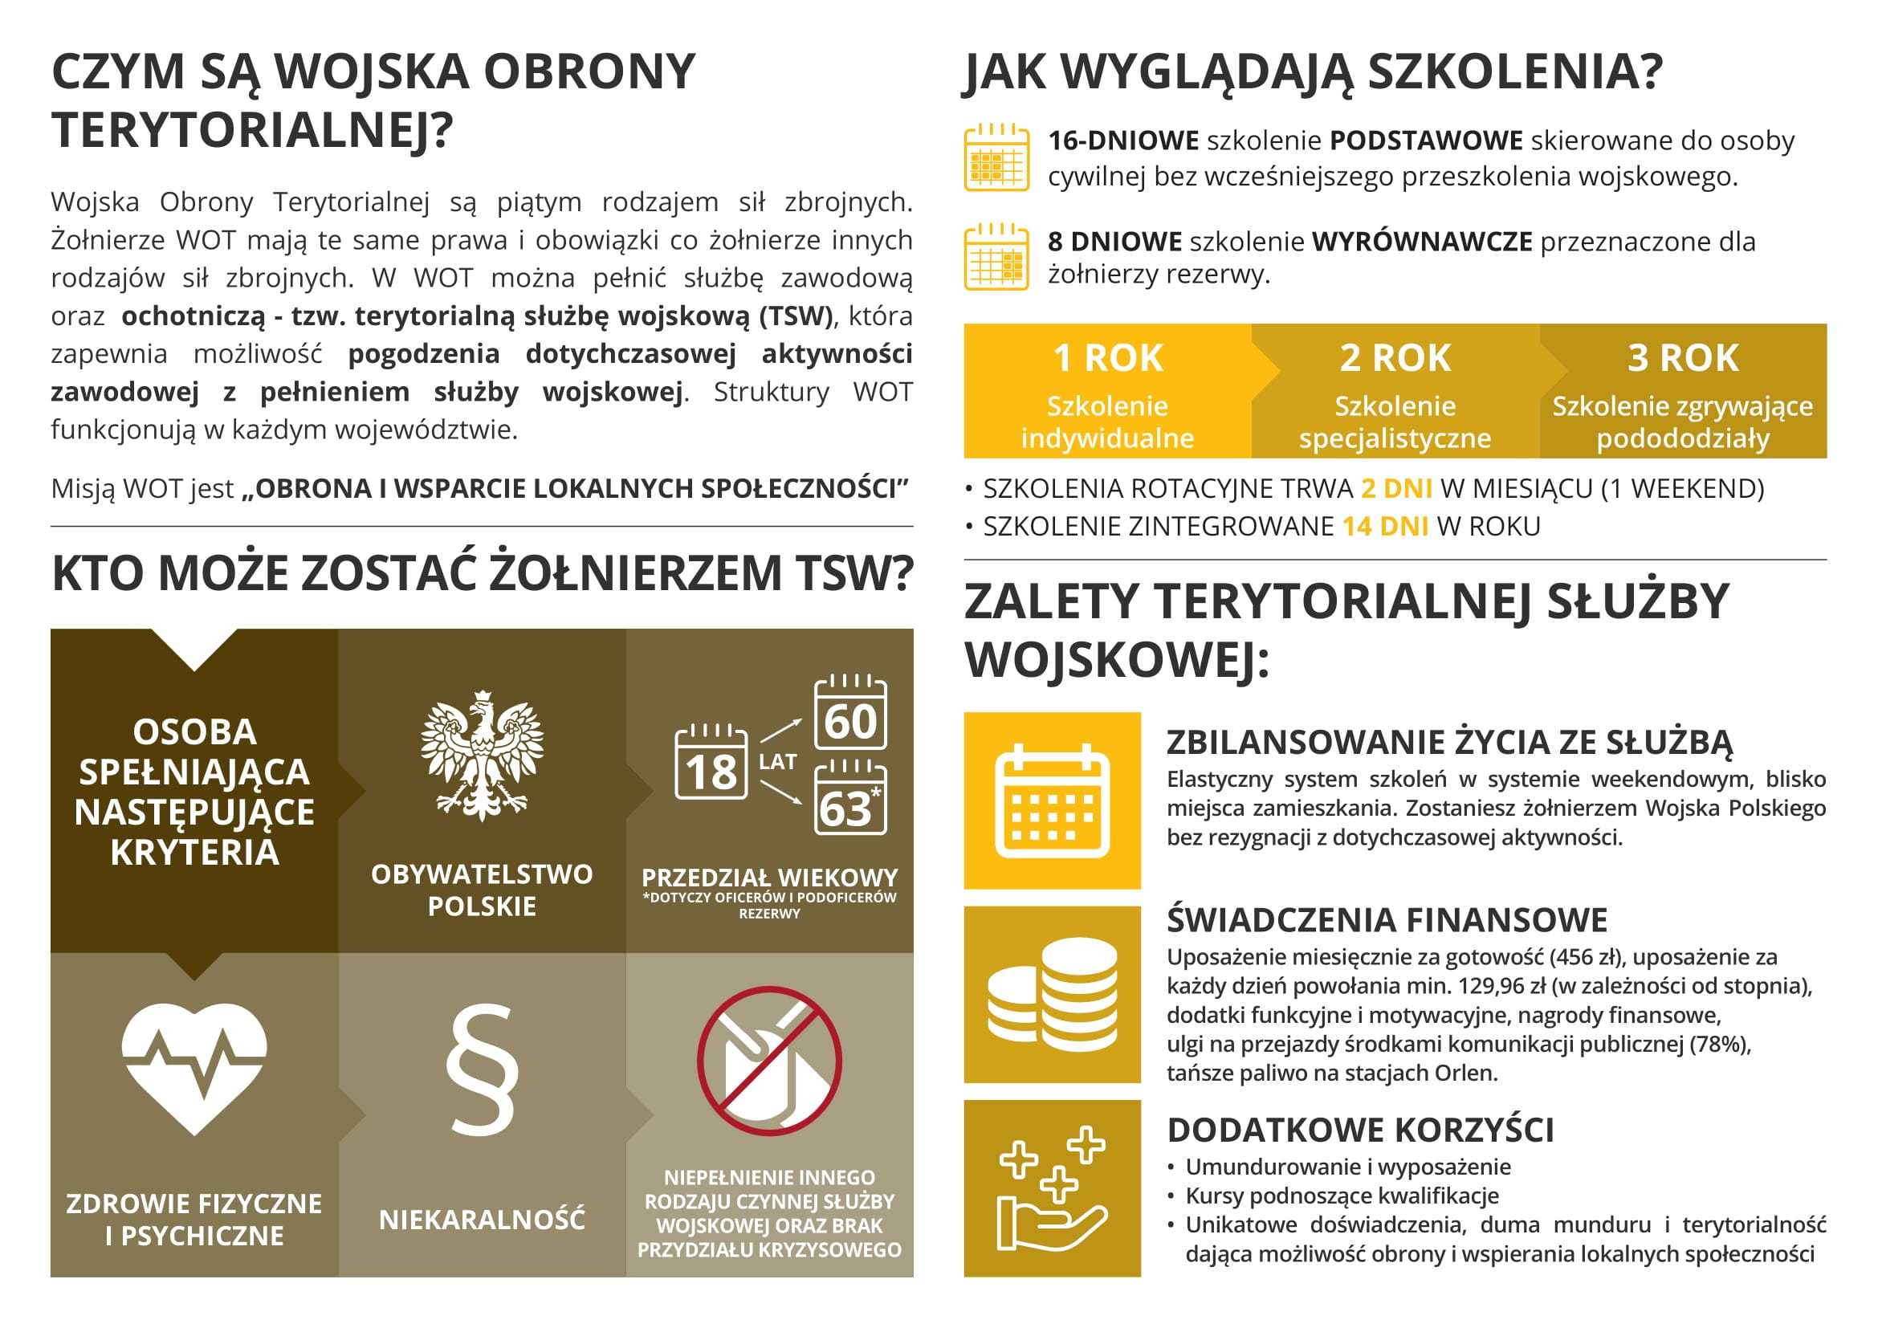
Grafiki DWOT

ZAWODOWA SŁUŻBA WOJSKOWA (ZSW)
ZSW gwarantuje stabilność finansową. Wynagrodzenie zasadnicze wynosi: szeregowi - od 4560 do 4630 zł, podoficerowie - od 5160 do 6250 zł, oficerowie - od 6300 do 9240 zł. Wojsko Polskie to także gwarancja zakwaterowania. Można wybrać mieszkanie służbowe, miejsce w internacie lub comiesięczne świadczenie mieszkaniowe w wysokości do 900 zł (od 2023 roku do 1500 zł).

)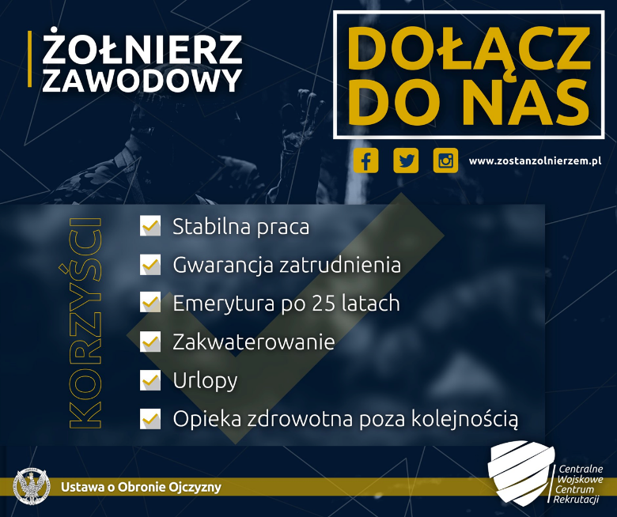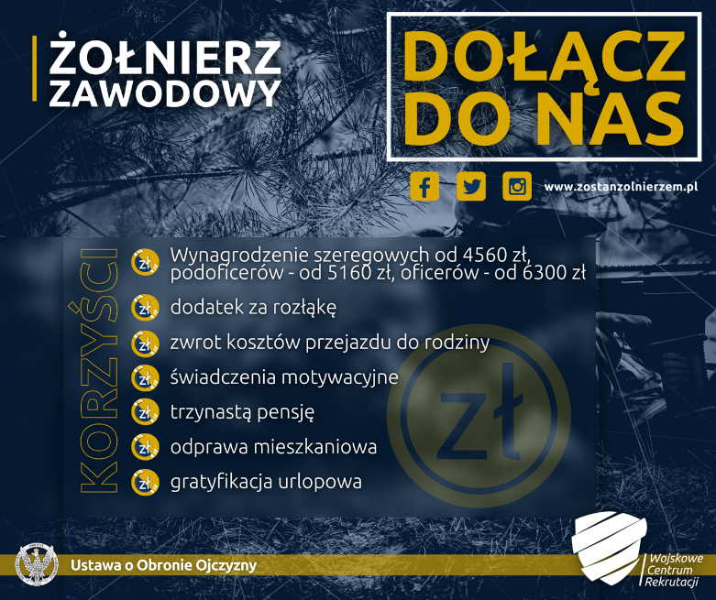

JAKIE SĄ WYMAGANIA!?
Musisz spełnić następujące wymagania:
- wiek minimum 18 lat;
- polskie obywatelstwo;
- nieposzlakowana opinia;
- zdolność fizyczna i psychiczna do pełnienia służby wojskowej;
- niekaralność za przestępstwo umyślne;
- odpowiednie wykształcenie:
  - do korpusu szeregowych – co najmniej podstawowe;
  - do korpusu podoficerów – minimum średnie;
  - na kurs oficerski – wykształcenie wyższe (tytuł magistra);
  - na studia wojskowe – wykształcenie średnie.

JAK ZROBIĆ „1 KROK”? MASZ PYTANIA?
Pamiętaj, że "1 KROK", czyli decyzja o dołączeniu do wojska zawsze należy do Ciebie, możesz ją wykonać:
- osobiście w siedzibie Wojskowego Centrum Rekrutacji w Bielsku Podlaskim;
- online poprzez logowanie i wypełnienie formularza na portalu rekrutacyjnym zostanzolnierzem.pl;

MASZ PYTANIA?
Skontaktuj się z przedstawicielami Wojskowego Centrum Rekrutacji w Bielsku Podlaskim



